Relatório de Análise e Implementação de um Compilador Simples em Java
Resumo
Este relatório apresenta a análise e a documentação de um projeto de compilador simples, implementado em Java, com o objetivo de demonstrar as fases fundamentais da compilação. O problema investigado reside na necessidade de compreender e estruturar o processo de tradução de uma linguagem de programação de alto nível para uma representação intermediária, como a Árvore de Sintaxe Abstrata (AST). A metodologia empregada foi a pesquisa exploratória e o desenvolvimento prático, utilizando a linguagem Java para modularizar as fases léxica, sintática e semântica. Os resultados incluem a implementação funcional de um front-end de compilador capaz de processar declarações, atribuições e expressões aritméticas, gerando uma AST coerente. Em conclusão, o projeto valida a aplicação de técnicas de parsing descendente recursivo e análise semântica baseada em tabela de símbolos, servindo como uma base robusta para futuros trabalhos em Engenharia da Computação.
Palavras-chave: Compilador; Java; Análise Léxica; AST; Engenharia de Software.
1. Introdução
Este relatório apresenta a análise detalhada de um projeto de compilador simples implementado na linguagem Java. O projeto, desenvolvido com foco em didática e clareza, demonstra as três principais fases de um compilador: Análise Léxica, Análise Sintática e Análise Semântica.
O problema investigado é a estruturação e implementação das fases iniciais de um compilador para uma linguagem de programação simples, visando a correta tradução do código-fonte para uma representação estruturada que possa ser posteriormente processada.

O objetivo geral deste trabalho é analisar a arquitetura do código-fonte fornecido, identificar as responsabilidades de cada módulo e avaliar a robustez da linguagem de programação simples que ele suporta, formatando a análise em um documento técnico-científico. A análise subsequente é apresentada sob a perspectiva da Engenharia da Computação, focando na estrutura de dados utilizada (Árvore de Sintaxe Abstrata - AST) e nas técnicas de parsing empregadas.
2. Metodologia
A metodologia adotada para a elaboração deste trabalho baseou-se em dois pilares principais: a pesquisa exploratória e o desenvolvimento prático.
O projeto de software em si é um estudo de caso de engenharia reversa de software, onde a implementação de um compilador simples foi analisada para documentar seus princípios operacionais. A linguagem de implementação escolhida foi o Java, devido à sua natureza orientada a objetos, que facilita a modularização das fases do compilador em classes distintas ( Lexer , Parser , SemanticAnalyzer ).
As etapas de desenvolvimento da implementação, que serviram de base para esta análise, seguiram o fluxo padrão de construção de compiladores:
1. Definição da Linguagem: Estabelecimento das regras léxicas e gramaticais da linguagem de entrada (variáveis int / float , operadores básicos, estruturas de controle simples).
2. Implementação do Analisador Léxico: Criação da classe Lexer para tokenizar o código-fonte.
3. Implementação do Analisador Sintático: Desenvolvimento da classe Parser utilizando a técnica de Recursive Descent Parsing para construir a AST.
4. Implementação do Analisador Semântico: Criação da classe
SemanticAnalyzer para verificação de tipos e escopo via Tabela de Símbolos.
3. Arquitetura do Compilador
O projeto está estruturado em classes Java, cada uma responsável por uma fase específica do processo de compilação. A classe Main.java orquestra o fluxo, conforme ilustrado na Figura 1.

Classe | Fase do  Compilador | Responsabilidade Principal
Lexer.java | Análise Léxica | Quebrar o código-fonte em tokens (unidades mínimas de significado).
Parser.java | Análise  Sintática | Verificar a gramática da sequência de tokens e construir a Árvore de Sintaxe Abstrata (AST).
SemanticAnalyzer.java | Análise  Semântica | Verificar a coerência e o significado do código (ex: tipos de variáveis, declaração).
Main.java | Orquestração | Gerenciar o fluxo de execução das fases.

3.1. Fluxo de Execução
O fluxo de compilação é sequencial e segue o modelo tradicional de front-end de compiladores:
1. Leitura do Código-Fonte: O arquivo de entrada é lido como uma única string. 2. Tokenização: O Lexer processa a string e gera uma lista de Token s. 3. Parsing: O Parser recebe a lista de tokens e constrói a AST .
4. Análise Semântica: O SemanticAnalyzer percorre a AST para verificar regras de tipo e escopo.
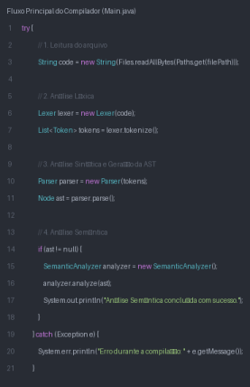

Figura 1: Fluxo principal de execução do compilador, demonstrando a orquestração das fases.
4. Resultados e Análise
Os resultados do projeto consistem na implementação funcional de cada fase do compilador, conforme detalhado a seguir.
4.1. Análise Léxica (Lexer)
A Análise Léxica é implementada na classe Lexer.java . Seu papel é converter a sequência de caracteres do código-fonte em uma sequência de objetos Token . O reconhecimento de identificadores e palavras-chave é realizado pelo método readIdentifierOrKeyword() , que primeiro consome a sequência de caracteres e, em
seguida, verifica se o lexema corresponde a uma das palavras reservadas definidas ( if , else , while , return , int , float ).
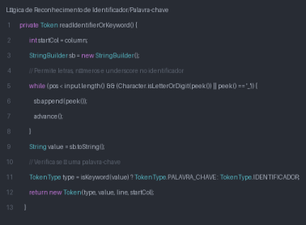

Figura 2: Trecho de código do Lexer mostrando a lógica para diferenciar identificadores de palavras-chave.
4.2. Análise Sintática (Parser)
A Análise Sintática utiliza o método Recursive Descent Parsing para garantir a conformidade gramatical e construir a Árvore de Sintaxe Abstrata (AST). A AST é a representação estruturada do código. O BinaryNode é um exemplo de nó crucial para representar operações binárias (aritméticas ou lógicas), armazenando o nó esquerdo, o operador e o nó direito.
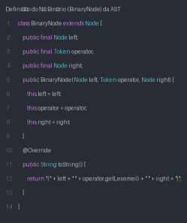

Figura 3: Definição da classe BinaryNode que representa operações binárias na AST.
A implementação da precedência de operadores é feita de forma implícita, onde métodos de menor precedência chamam métodos de maior precedência. O método addition() (Figura 4) ilustra como a regra de precedência para adição e subtração é implementada, garantindo que a multiplicação e a divisão sejam avaliadas primeiro.
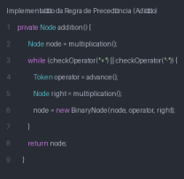

Figura 4: Trecho de código do Parser mostrando a implementação da regra de precedência para adição e subtração.

4.3. Análise Semântica (SemanticAnalyzer)
O SemanticAnalyzer.java verifica a coerência do código. O componente central é a Tabela de Símbolos, implementada como um HashMap<String, String> , que armazena o nome da variável e seu tipo.
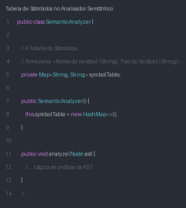

Figura 5: Estrutura da Tabela de Símbolos no SemanticAnalyzer .
O analisador percorre a AST, verificando se as variáveis foram declaradas antes do uso e se as operações respeitam a compatibilidade de tipos. A verificação de declaração é realizada consultando a Tabela de Símbolos, e qualquer violação resulta em um SemanticError .
5. Discussão
O compilador analisado demonstra um bom design modular, mas apresenta limitações inerentes à sua natureza didática.

5.1. Limitações Atuais
A principal limitação reside na ausência de uma fase de Geração de Código. O compilador atual atua apenas como um front-end, finalizando sua execução após a análise semântica. Para ser um compilador completo, seria necessário adicionar um módulo para traduzir a AST em código de máquina, bytecode ou código intermediário.
Outra limitação é a simplicidade do sistema de tipos. A linguagem suporta apenas int e float , e a verificação de tipos é rudimentar, focando mais na existência da variável do que em regras complexas de coerção ou sobrecarga. A ausência de estruturas de dados mais complexas (vetores, objetos) também restringe a aplicabilidade da linguagem.
5.2. Melhorias e Extensões
O projeto oferece um excelente ponto de partida para diversas melhorias:
Geração de Código: Adicionar uma fase de back-end para gerar bytecode Java ou código assembly.
Otimização: Implementar otimizações na AST (ex: constant folding) antes da geração de código.
Estruturas de Controle: Expandir o Parser para incluir nós da AST para estruturas como for , switch e funções/procedimentos.
Tratamento de Erros: Aprimorar a recuperação de erros do Lexer e do Parser para fornecer mensagens de erro mais informativas e precisas.
6. Conclusão
O projeto de compilador em Java analisado representa uma implementação sólida e didática das fases iniciais de um compilador. A separação clara de responsabilidades entre Lexer , Parser e SemanticAnalyzer demonstra um bom design de software, essencial em projetos de Engenharia da Computação. A utilização do Recursive Descent Parsing e a construção explícita da AST são técnicas robustas que permitem a fácil extensão da linguagem.
O compilador suporta uma linguagem simples, mas funcional, capaz de lidar com tipos básicos, expressões complexas com precedência correta, e o controle
fundamental de declaração de variáveis.
Este trabalho serve como uma excelente base para o estudo aprofundado de Teoria da Computação e Linguagens de Programação. Como trabalho futuro, sugere-se a implementação da fase de Geração de Código e a expansão do sistema de tipos para incluir estruturas de dados compostas.

7. Referências
1. Como construir um compilador utilizando ferramentas Java
2. Construção de Compiladores
3. Diversos fóruns do reddit e GitHub

